Муниципальное бюджетное дошкольное образовательное учреждение детский сад «Звездочка» г. Зернограда
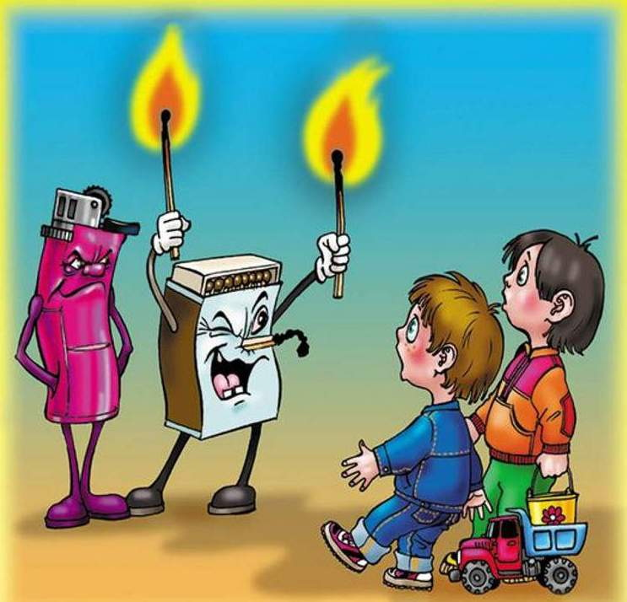

НОД для детей старшего дошкольного возраста
«Спички детям – не игрушка!»

Воспитатель
Аврята Лидия Викторовна

Цель: закрепление знаний пожарной безопасности.
Задачи:
- Закрепить знания детей об опасных ситуациях, причинах возникновения пожара и правил поведения при пожаре;
- учить ориентироваться в проблемных ситуациях;
- знакомить с огнём и его свойствами;
- закрепить знания детей о профессии пожарного;
- расширить словарь детей по теме пожарная безопасность;
- воспитывать у детей потребность в заботе о своей безопасности.
Оборудование: иллюстрации с изображением пожарной техники и пожарника ; плакат с правилами пожарной безопасности; мультфильм «Смешарики. Уроки безопасности.»; песня о пожарниках в записи; телефон, ведро, покрывало . Материал для опытов с огнём: металлический поднос, свечи, сухое горючее, ёмкости с водой, песком, землёй, ткань.

Ход занятия:
- Ребята, сегодня мы с вами отправляемся в увлекательное и полезное путешествие по стране Безопасности. Я приглашаю вас пройти в автобус (дети садятся на стулья, имитирующие автобус). Пока мы будем ехать, я расскажу вам сказку.
«В одном небольшом городке жила-была спичка. Она была весёлой, шаловливой девчонкой. Очень уж она любила танцевать, да так танцевала, что забывала обо всём на свете. Воспламенялась и тут же загоралась. Танцуя, она задевала шторы, предметы в доме, выходя на улицу, цеплялась за деревья, дома, кусты, траву и всё, что ей попадалось на пути. Всё это сгорало. Люди стали её бояться. Ей это ужасно не нравилось, потому что только люди могли дать ей жизнь. Ведь это они её делали. И вот однажды она пришла к мастеру, который делал спички и попросила о помощи. Ведь она хотела приносить пользу людям, а приносила только вред. Мастер хорошо подумал и решил спичке помочь. Придумал ей дом, где можно спрятаться и отдохнуть – это спичечный коробок. Положил её не одну, а с сестричками. С тех пор непослушная спичка живёт в спичечном коробке».
- Понравилась вам сказка?
Спичкой мы зажигаем огонь. А какую пользу приносит огонь. ( С помощью огня мы варим еду, обогреваем жильё, освещаем дома)
А без доброго огня обойтись нельзя ни дня.
Он надежно дружит с нами: гонит холод, гонит мрак.
Он приветливое пламя поднимает будто флаг.
Нам огонь хороший нужен и за то ему почет,
Что ребятам греет ужин, режет сталь и хлеб печет!
- Но огонь может быть не только другом, но и врагом. Почему огонь может быть опасен для людей? Когда это происходит?
- Какой вред приносит огонь? Что может произойти от неосторожного обращения с огнём? (Могут сгореть вещи, квартира, дом, лес)
- От чего бывают пожары? (Пожары бывают от игр со спичками, зажигалками, от оставленных включенных электроприборов, включённых газовых плит)
Не играй, дружок, со спичкой!
Помни ты, она мала,
Но от спички- невелички
Может дом сгореть дотла.
Молодцы, ребята. Вот мы и приехали.
Первая остановка. Музей пожарной безопасности
Проходите в зал нашего музея. Здесь располагается «картинная галерея». Она необычная, на каждой картине нарисованы правила безопасного поведения с огнём.
- Правило первое касается каждого, правило первое самое важное! На улице, и в комнате о нём ребята помните. Спички не тронь, в спичках огонь!
- Правило второе легко запомнить можно: с электроприборами будьте осторожны, с утюгом и чайником, с плитой и паяльником!
- Правило третье: Не оставляйте горящий газ, за газом нужен глаз да глаз
- Правило четвёртое: хотим тебя предостеречь, не разжигай без взрослых печь
- Правило пятое: Приятно в лесу посидеть у костра, когда же домой возвращаться пора, перед уходом костёр не жалей, землёй забросай и водою залей.

- Ребята, если мы с вами будем соблюдать эти правила, с нами никогда не случится беды.
- А кто же помогает людям справиться с пожаром? (пожарные).
- Пожарный одет в специальный костюм, который не промокает и не горит в огне. Скажите, а зачем пожарному каска?(защищает голову от ударов, если на пожарного что-нибудь упадёт). Когда случается пожар, это очень опасно, а тушить пожар нелегко. Как вы думаете, каким должен быть пожарный? (смелым, отважным, сильным, храбрым, добрым). Каких людей не возьмут в пожарные? Что необходимо, чтобы стать пожарным? (заниматься спортом, уметь слушать, знать много правил по спасению людей).
Какая техника помогает пожарным, почему пожарная машина красная, Воспитатель обобщает ответы детей: “Пожарная машина – эта машина специального назначения. Она всегда красным цветом, чтобы её было видно издалека. Красный цвет – цвет огня. Едет пожарная машина быстро, чтобы успеть потушить огонь и спасти людей”.
Мчится красная машина
Всё быстрей, быстреё вперёд!
Командир сидит в кабине
И секундам счёт ведёт.
– Поднажми ещё немножко, –
Он шофёру говорит, –
Видишь, в пламени окошко?
Это дом жилой горит.
Может, там остались дети,
Люди ждут с надеждой нас…
– Ясно всё, – шофёр ответил,
Дав машине полный газ.
К. Оленев
– Когда машина едет по дороге её не только видно, но и слышно сирену. Как вы думаете, почему она так громко звучит?
– Правильно, чтобы другие машины слышали звуковой сигнал и уступали пожарной машине дорогу
Какой номер необходимо набрать, чтобы вызвать пожарных, что сказать? Продолжим путь.

Пока будем ехать дальше, послушаем песенку о пожарниках.

Следующая остановка «Экспериментальная лаборатория»
Здесь мы будем с вами проводить опыты с огнём. Познакомимся с огнём и его свойствами.
Миллион лет назад люди научились добывать огонь. В руках человека он давал свет и тепло. На огне люди готовили себе пищу, защищались от диких зверей, которые могли напасть на человека. Но стоило огню дать волю, оставить без присмотра, как добрые действия огня превращались в зло. Пожары происходят и по сей день. И очень часто там, где люди неосторожно обращаются с огнём. Люди получают ожоги и отравления. Сейчас мы с вами проведём опыты с огнём. И будем очень осторожны.
Воспитатель зажигает свечи. Дети, что вы увидели? (огонёк). Он яркий, красивый, привлекает к себе внимание. Можно ли к нему прикоснуться? Объясните почему? (ответы детей)
Опыт 1. Если огонь становится опасным, как человек с ним может справиться? (потушить). Чего боится огонь? (воды, снега, песка, земли). Давайте проверим ваши утверждения.
Проведём опыт 1: на горящую свечу прольём немного воды.(ребёнок выполняет указание воспитателя). Что происходит и почему? (огонь погас, он боится воды).
Опыты 2, 3. Проводятся аналогично с другими материалами: песком, землёй (если занятие проходит зимой – снегом).
Опыт 4. А теперь проведём последний опыт и сделаем соответствующие выводы. Горящую свечу накрываем стеклянной колбой. Что происходит с огнём (он гаснет). Почему огонь погас? Без воздуха огонь существовать не может. Поэтому, когда доступ воздуха прекратился, он погас.
Опыт 2. Воспитатель поджигает горючее в четырёх фарфоровых чашечках. Первую он заливает окрашенной водой, вторую – сладкой водой, третью засыпает песком, четвёртую накрывает тканью. Во всех чашечках огонь гаснет. Обращает внимание на комнатное растение и подводит детей к тому, что, когда нет песка, можно использовать землю из цветочного горшка.
Вывод. Опыт показывает, что при тушении огня можно использовать любую воду, а также песок (землю), плотную ткань.
На этом наша работа в лаборатории закончена, продолжим путь.
В автобусе задаёт вопросы: Можно ли детям пользоваться спичками, можно ли самостоятельно включать электробытовые приборы, чем можно тушить пожар, что нужно делать, если пожар всё-таки случился?
Знать обязан каждый гражданин –
Телефон пожарных “01”:
Если что-то загорелось,
На себя возьмите смелость:
Срочно “01” звоните,
Точно адрес назовите,
К вам пожарная примчится,
И поможет вам в беде!
Хочу вам дать один совет:
Кто с огнём неосторожен,
У того пожар возможен,
Ребята, помните о том,
Что нельзя играть с огнём.
Не имей такой дурной Привычки –
В домик нос совать, где дремлют спички.
Потому что спички – Не синички,
Может пламя вылететь Из спички.
Так что пусть уж спят они В кроватке,
Но не надо щекотать им Пятки.
Потому что из-за этих Пяток-
В доме может вспыхнуть Беспорядок ,
И такое – ах! – Столпотворенье,
Что сгорит моё стихотворенье !
Чтобы пальчик или гвоздь
Вдруг в розетку не совать –
Электричество опасно –
Это каждый должен знать.
Если ты включил утюг,
Убегать не надо вдруг.
Закрывая в доме дверь,
Всё ли выключил? Проверь!
Быть нельзя огня вблизи,
Там, где краски, газ, бензин;
Ведь о них нам не напрасно
Говорят: «Огнеопасно!»
Если близко телефон
И тебе доступен он,
Нужно 01 набрать
И быстрей пожарных звать!
Если же большой огонь,
Дымом всё объято,
Выбегать из дома вон
Надо всем ребятам.
И на помощь поскорей
Ты зови, зови людей.
Следующая остановка - улица Знатоков
- А сейчас мы с вами превратимся в настоящих пожарных.
- Ребята, если возник пожар, т.е. загорелась какая-то вещь на полу, например, игрушка. Как ее можно потушить?
(Нужно взять воду или одеяло из плотной ткани, залить или накрыть . Дети выполняют действия).
- А если загорелся электроприбор? Можно его тушить водой? ( Нет )
- Почему? (Может ударить током ).
Ребенок : - Нужно срочно покинуть квартиру, позвать взрослых, например, соседей, чтобы они отключили электричество и потушили горящий предмет.
- Ребята, а если в квартире много дыма, как вести себя?
( Дети выполняют действия: низко пригнувшись двигаются к двери , закрывая нос и рот мокрым платком или полотенцем).
- А если на вас загорелась одежда?
(Дети падают на пол и катаются, сбивая огонь).
« От искры бенгальского огня загорелась штора» - Ваши действия.
Ребенок добегает до телефона и набирает номер пожарной охраны, сообщает о пожаре, правильно и четко называя свой домашний адрес.
- Ребята, люди какой профессии борются с пожарами?
- Как они это делают и что им для этого нужно?
- Назовите предметы, необходимые для тушения пожара.
- Для чего при пожаре нужен песок?
- А что нужно делать, если пожар случится в детском саду?
- Правильно, слушать воспитателя и выполнять его команды.
- Какой пожарный инвентарь есть в нашем детском саду?
- Ребята, это конечно же и кирки и лопаты, и огнетушители с пеной, и шланги для воды, и ведра для песка. А еще в нашем детском саду есть кнопки пожарной сигнализации, план эвакуации – где указаны все выходы во всех группа, чтобы все дети могли покинуть детский сад. А мы должны выйти через дверь, которая находится у нас в спальне.

Посмотрите у меня в руке небольшой шар. Я взяла его не случайно. Раньше в случае пожара звонили в колокол или поднимали вверх воздушный шар.
Сейчас мы поиграем в игру «Если возник пожар».
Дети стоят в кругу. У воспитателя в руках красный воздушный шар. Играющий должен быстро сказать последнее слово стихотворной строки и передать шар другому.
Раньше, если был пожар,
Ввысь взмывал сигнальный шар
Этот красный шар недаром
Звал пожарных в бой с (пожаром)
(Ребёнок передаёт шар рядом стоящему).
Где с огнём беспечны люди,
Там взовьётся в небо шар,
Там всегда грозить нам будет
Злой огонь - (пожар).
(Ребёнок передаёт шар рядом стоящему).
Раз, два, три, четыре
У кого пожар (в квартире)?
Дым столбом поднялся вдруг
Кто не выключил (утюг)?
Красный отблеск побежал,
Кто со спичками (играл)?
Стол и шкаф сгорели разом
Кто сушил бельё над (газом)?
Пламя прыгнуло в траву
Кто у дома жёг (листву)?
Кто бросал в огонь при этом
Незнакомые (предметы)?
Помни каждый гражданин
Этот номер - (01).
Дым увидел – не зевай
И пожарных (вызывай)!
На этом наше путешествие закончилось, мы вернулись в детский сад. Понравилось вам наше путешествие?
Предлагаю посмотреть мультфильм «Смешарики. Уроки безопасности»

